Half jaarverslag 2025
Criteria | Conform niveau 5 op de CO2-prestatieladder 3.1 en ISO 14064-1 norm
Opgesteld door | AHO
Opgesteld op | 16-10-2025
Beoordeeld door | AHO en MV
Autorisatiedatum | 16-10-2025

Inhoudsopgave

1 Inleiding en verantwoording 3
1.1. Beschrijving van de organisatie 3
1.2. Beleid 3
1.3. Informatie 3
2 Emissie-inventaris rapport 4
2.1. CO2 verantwoordelijke 4
2.2. Referentiejaar en rapportage periode 4
2.3. Boundary 4
2.4. Directe en indirecte GHG-emissies 5
2.5. CO2 footprint 5
2.6. Projecten met gunningsvoordeel 6
3 Voortgang reductiedoestellingen 7
3.1. Doelstellingen per scope 7
4 Voortgang maatregelen/ plan van aanpak 9

Inleiding en verantwoording
In dit jaarverslag rapporteren we over de voortgang ten opzichte van de doelstellingen voor het bedrijf en de projecten waarop CO2-gerelateerd gunningvoordeel verkregen is. Dit jaarverslag vormt een stimulans om bij voortduring te werken aan de realisatie van de CO2-reductiedoelstellingen voor scope 1,2 en 3.

De CO₂-Prestatieladder is een instrument om bedrijven die deelnemen aan aanbestedingen te stimuleren tot CO₂-bewust handelen in de eigen bedrijfsvoering en bij de uitvoering van projecten. Het gaat daarbij met name om energiebesparing, het efficiënt gebruik maken van materialen en het gebruik van duurzame energie.

Onze aanleiding tot CO2 reductie komt voort uit feit dat ‘t Hoen BV een duurzame
organisatie wenst te zijn. Duurzaamheid krijgt steeds meer aandacht in onze huidige maatschappij en wordt steeds meer een eis van opdrachtgevers. ‘t Hoen BV wil met haar tijd mee blijven gaan en vindt het milieu en CO2 reductie erg belangrijk.

Beschrijving van de organisatie
In 2005 startte de heer J.W. ‘t Hoen met het nieuw opgezette bedrijf . Het bedrijf is ten alle tijden eigendom geweest van de heer J. W. ‘ t Hoen. Sinds 2005 actief onder de naam Hoveniersbedrijf JW ’t Hoen b.v.

Juist in combinatie van oud vakmanschap en het werken met de nieuwste duurzame werktechnieken en milieuvriendelijke materialen, maakt ons uniek. Al de kennis uit het verleden wordt bewaard en verbeteringen, innovaties en nieuwe kennis worden toegepast op meerdere vlakken binnen ons bedrijf en bij onze opdrachtgevers. En dat vertaalt zich in de kwaliteit die wij bieden.

Hoveniersbedrijf J.W. ’t Hoen b.v. maakt kraakheldere afspraken over de wensen en wat er van ons kan worden verwacht. Daarnaast wordt er gewerkt met een vast team (14 FTE) van ervaren medewerkers en invalkrachten.

Het adres van het bedrijf:
Nieuwland Parc 14C
2952 DA Alblasserdam

Er is een geïntegreerd managementsysteem opgezet conform ISO 9001: 2015, ISO14001:2015 en VCA** 2017/6.0 en ook SCL 4.0 Veiligheidsladder (trede2).

Dit managementsysteem bestaat uit een handboek met procedures, bijbehorende werkinstructies en formulieren. Het handboek geeft een verdere invulling aan het managementsysteem door te beschrijven hoe deze is opgericht.

Scope
Het uitvoeren van hoveniers- en groenvoorzieningswerkzaamheden.

Beleid
Het beleid is opgenomen in de beleidsverklaring van ‘t Hoen BV. Het beleid is erop gericht CO2 reductie te realiseren en het voorkomen van milieuvervuiling en milieubelasting.

Informatie
Voor wie meer informatie wenst over de CO2 prestatieladder en het energiemeetplan verwijzen wij u door naar onze website.

Emissie-inventaris rapport

CO2 verantwoordelijke
Indien er vragen zijn naar aanleiding van dit verslag kunt u zich wenden tot onze CO2 verantwoordelijke binnen de organisatie; Arco Hoefnagel.

Referentiejaar en rapportage periode
Dit rapport betreft het eerste half jaar 2025. Het referentiejaar is 2022.

Boundary
Er zijn geen wijzigingen in de boundary.

Directe en indirecte GHG-emissies
In deze paragraaf zijn de emissies van ‘t Hoen BV volgens het Greenhouse Gas Protocol (GHG-Protocol) omschreven. Er is onderscheid gemaakt tussen 3 scopes aan de hand waarvan de emissies kunnen worden ingedeeld. Hieruit ontstaat een CO2-footprint die geanalyseerd en gemonitord kan worden.

CO2 footprint

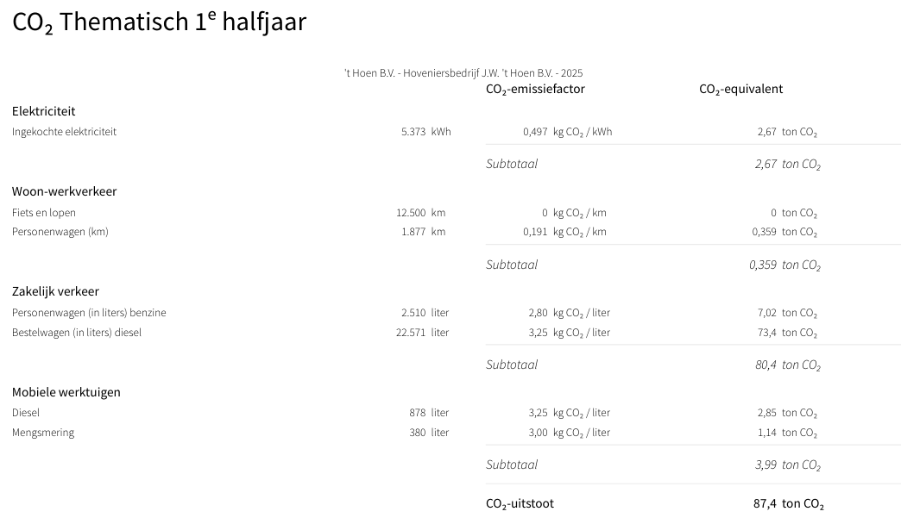Tabel 1 (footprint 2025)

Projecten met gunningsvoordeel
Van komende, lopende en opgeleverde projecten waarop gunningvoordeel is verkregen in relatie tot de CO2-prestatieladder, wordt de CO2-emissie gerapporteerd en geëvalueerd. Naar aanleiding hiervan worden reductiedoelstellingen en –maatregelen vastgesteld, welke integraal worden opgenomen in de verschillende plannen en rapportages.

Komende projecten (aanbestedings -/gunningsfase)
- Geen
Lopende projecten (uitvoeringsfase)
- Geen
Opgeleverde projecten (nazorgfase)
- Geen

Voortgang reductiedoestellingen

In dit document worden de scope 1,,2 en 3 CO2 reductiedoelstelling gepresenteerd. Voorafgaand hieraan is de CO2 footprint opgesteld voor scope 1 & 2 volgens eisen zoals gesteld in ISO14064-1 en het GHG Protocol. Onderstaand worden de doelstellingen gepresenteerd. Alle maatregelen die worden getroffen om deze doelstellingen te behalen worden hier genoemd. De doelstellingen zijn opgesteld in overleg met, en goedkeuring van, het management. De doelstellingen en maatregelen worden elk half jaar gereviewed.

Doelstellingen per scope

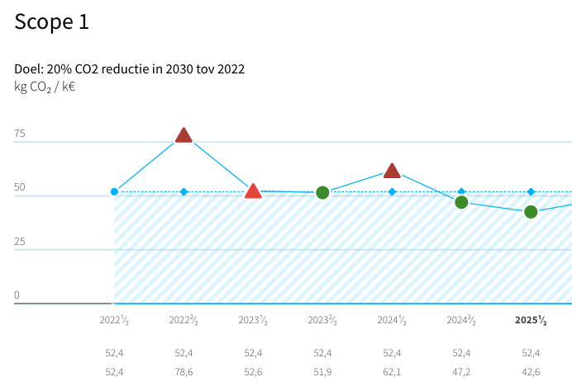
Analyse
De reductie in scope 1 ligt goed op schema. In 2025 is door het wegvallen van een groot maaibestek minder diesel gebruikt. Omdat het zomaar kan dat er een ander maaibestek gewonnen wordt behouden we de huidige doelstelling

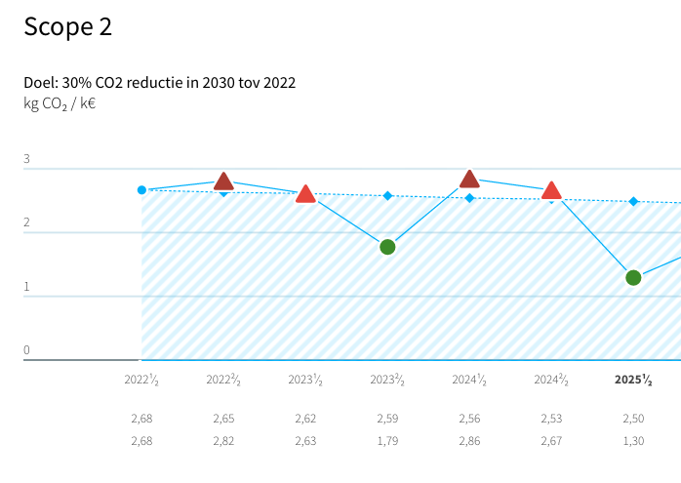

Analyse
De uitstoot in scope 2 is afgenomen. Met name door de verhuizing.

Voortgang maatregelen/ plan van aanpak
De maatregelen zijn weergegeven in het plan van aanpak en de maatregellijst.
Nr. | Actie / doel | Verwachte C2 reductie | Middelen | Wie | Wanneer | Voortgang per 25-03-26
 | Onderwerp energiebeheersing minimaal halfjaarlijks aantoonbaar bespreken | 1% | Planning overlegsituaties | CO₂-functionaris | Evaluatie febr. 2025 | Bespreken in toolbox.
 | Middels opvolging van het sector- / keteninitiatief “De Club van 49” een bijdrage leveren aan het realiseren van de (reductie)doelstellingen van de organisatie | 4% | Zie verslag directiebeoordeling | CO₂-functionaris | Evaluatie febr. 2025 | De club van 49 doen we niet meer. Maar punten die uit het initiatief meegenomen worden besproken.
 | Middels (toekomstige) projecten (met gunningvoordeel) een aantoonbare bijdrage leveren aan het realiseren van de duurzaamheidsdoelstellingen van de betreffende projecten | 4% | Zie betreffende projectdossiers | Betrokken medewerkers | Evaluatie febr. 2025 | Er zijn geen projecten met gunningsvoordeel.
 | Het afstemmen van acquisitie en planning van projecten (in de eigen regio) | 5% | Planning en info | Directie | Evaluatie febr. 2025 | Er wordt zoveel als mogelijk in de regio uitgevoerd
 | Bij vervangingen rekening houden met het vergroenen ervan | 5% | Planning, info en budget | Directie | Evaluatie febr. 2025 | Er zijn 2 elektrische bussen aangeschaft en de 3e is onderweg.
 | Voor projecten, daar waar mogelijk, HVO100 biodiesel gebruiken | 10% | Planning, info en budget | Directie | Evaluatie febr. 2025 | Op dit moment niet van toepassing
 | Betreffende verlichting vervangen door LED | 2% | Planning, info en budget | Directie | Evaluatie febr. 2025 | In mei 2025 wordt het nieuwe pand betreden. Hier is alles LED
8. | Aanschaffen elektrische autos waar het kan | 5% | Planning, info en budget | Directie | Evaluatie febr. 2026 | 1 elektrische Maxus aangeschaft in 2025 en diverse elektrische machines zoals bladblazer en grondboor
9. | Aanschaf elektrische versnipperaar | 2% | Planning, info en budget | Directie | Evaluatie febr. 2026

